CẤP CỨU CHẤN THƯƠNG SỌ NÃO
TS.BS. Đỗ Quốc Huy
1. GIỚI THIỆU
1.1. Khái Niệm:
Chấn thuơng sọ não (CTSN) còn gọi là chấn thuơng đầu (CTĐ) là những tổn thuơng sọ và não do tác động đột ngột của vật cứng đập (hoặc xâm nhập) vào đầu hoặc đầu đập vào vật cứng.
1.2. Đặc Điểm Về CTSN:
- Một cấp cứu thuờng gặp do các tai nạn giao thông, tai nạn lao động, tai nạn trong sinh hoạt (té, ngã), đánh nhau ...
- Một vấn đề lớn của sức khỏe cộng đồng:
- Thuờng gặp ở nguời trẻ, nam nhiều hơn nữ.
- Nhìn chung chỉ có một tỉ lệ nhỏ Bệnh nhân có thể cần điều trị phẫu thuật cấp cứu nhằm lấy bỏ khối máu tụ chóan chỗ làm gia tăng áp lực nội sọ (ALNS) hoặc mở sọ giải ép khi có dấu hiệu tăng ALNS đáng kể hay khâu cầm máu vết thuơng da đầu và sửa chữa phần xuơng sọ bị lún, phần lớn đuợc điều trị nội khoa, chủ yếu là công tác chăm sóc điều duỡng hết sức tỷ mỉ và tích cực nhằm hỗ trợ B.
1.3. Phân Loại Tổn Thương Sọ - Não
- Phân loại theo giải phẫu:
+ Tổn thuơng hở (xuyên thấu) (hình 2):
♦ Vỡ sọ hở mô não.
♦ Vết thuơng xuyên thấu.
♦ Vết thuơng do đạn bắn.
+ Tổn thuơng kín (hình 3,4,5):
♦ Đụng giập não.
♦ Tổn thuơng dội (Coup - ContraCoup).
♦ Tổ Thương Trục Lan Tỏa (Diffuse Axonal Injury)
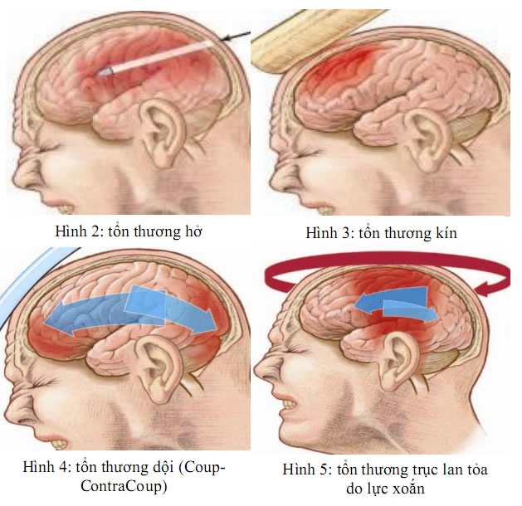
Phân Loại Theo Cơ Chế:
+ Nguyên phát (trực tiếp ban đầu, ngay sau khi bị chấn thương):
♦ Vỡ sọ.
♦ Đụng giập não.
♦ Xuất huyết nội sọ (xuất huyết trong não, xuất huyết dưới màng nhện, xuất huyết não thất).
♦ Tổn thương sợi trục lan tỏa.
+ Thứ phát (gián tiếp, sau tổn thương ban đầu nhiều giờ tới nhiều ngày) (hình 6,
7, 8, 9):
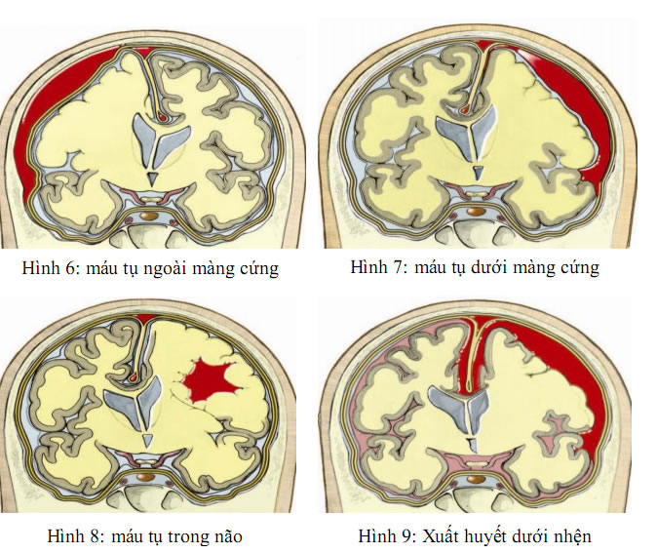
♦ Máu tụ nội sọ gây hiệu ứng chóan chỗ:
- Máu tụ ngoài màng cứng (tụ máu giữa xương sọ và màng cứng).
- Máu tụ dưới màng cứng (tụ máu dưới màng cứng và ngoài não)
- Máu tụ trong não.
♦ Phù não
♦ Tăng áp lực nội sọ, tụt não (hình 10).
♦ Nhiễm trùng nội sọ.
♦ Co giật
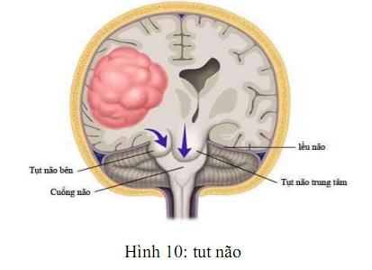
- Phân loại theo mức độ nặng: thường dựa vào mức độ rối loạn ý thức được tính theo thang điểm hôn mê tính từ sau khi bị CTSN 30’ hoặc ngay khi tiếp nhận lần đầu (Glasgow Coma Scale - GCS) (Bảng 1):
Bảng 1: Glasgow Coma Scale (GCS) score
1) Mắt
- Mở mắt tự nhiên (4)
- Mở mắt khi ra lệnh (3)
- Mở mắt khi gây đau (2)
- Không mở mắt (1)
2) Lời nói
- Trả lời đúng nhanh (5)
- Trả lời chậm (4)
- Trả lời không đúng (3)
- Ú ớ hoặc kêu rên (2)
- Không trả lời (1)
3) Vận động
- Làm theo lệnh nhanh (6)
- Làm theo lệnh chậm (5)
- Gạt đúng khi kích thích đau (4)
- Gấp tay khi kích thích đau (3)
- Duỗi cứng tay chân khi gây đau (2)
- Không cựa khi kích thích đau (1)
+ CTSN mức độ nhẹ:
♦ Phần lớn Bệnh nhân vào cấp cứu là nhẹ (GCS từ 13 - 15)
♦ Ý thức có thể hoàn toàn bình thường (chấn động não), hoặc nặng hơn là ngủ gà và lẫn lộn (đụng giập não) nhưng vẫn có thể tiếp xúc và làm theo yêu cầu một cách dễ dàng.
♦ Ngay cả CTSN nhẹ cũng có thể làm thay đổi cấu trúc não gây những triệu chứng kéo dài và đáng kể, đôi khi có thể diễn tiến xấu hơn do biến chứng máu tụ trong sọ lan tỏa.
+ CTSN mức độ vừa (GCS từ 9 - 12)
♦ Khi ý thức Bệnh nhân xấu hơn nhưng không hôn mê sâu, có thể ngủ lịm, không tiếp xúc, hoặc hiểu lời nói chút ít, kích đau mở mắt và đáp ứng chính xác.
♦ Cần đánh giá cẩn thận về CTSN và những tổn thương phức tạp khác như ngộ độc thuốc, giảm oxy máu, và những rối loạn chuyển hóa.
♦ Thường tổn thương cấu trúc não mức độ nặng hơn, có nguy cơ tổn thương thứ phát lớn hơn và diễn biến lâm sàng xấu hơn về sau.
+ CTSN mức độ nặng
♦ Khi Bệnh nhân hôn mê sâu sau chấn thương (GCS < 8).
♦ Bệnh nhân không mở mắt, không làm theo yêu cầu, đáp ứng đau từ chính xác cho đến duỗi cứng mất vỏ, mất não hay hoàn toàn không đáp ứng.
♦ Thường CTSN nặng đe dọa tính mạng phải nhanh chóng can thiệp tích cực và toàn diện
2. XỬ TRÍ CẤP CỨU CHẤN THƯƠNG SỌ NÃO TRƯỚC BỆNH VIỆN
2.1. Sơ Cứu CTSN Tại Chỗ:
- Trước hết cần đánh giá nhanh mức độ nặng của tổn thương não (bất tỉnh? co giật? rối loạn nhịp thở? huyết động? nôn ói? ...) và các tổn thương phối hợp (cột sống cổ, bụng, ngực, chi.), tùy theo mức độ thương tổn mà quyết định thái độ ưu tiên can thiệp theo trình tự cấp cứu những vấn đề đe dọa tính mạng (A, B, C).
- Nếu Bệnh nhân có chảy máu nhiều ở vết thương da đầu, cần băng cầm máu ngay.
- Ghi nhận tình trạng tri giác, tình trạng hai đồng tử Bệnh nhân lúc tiếp cận Bệnh nhân, điều này rất quan trọng cho việc chẩn đoán và điều trị về sau.
- Chú ý thương tích ở các bộ phận khác như gãy xương, chấn thương bụng, ngực v.v.. Băng bó hoặc cố định các vết thương đồng thời ghi chú, không nên lấy dị vật ra khỏi vết thương.
- Đặt Bệnh nhân nằm nghiêng cho lưỡi hạ xuống thấp, để đàm dãi và máu chảy ra ngoài, tránh gây tắc nghẽn đường hô hấp.
- Sau khi xử trí cấp cứu ban đầu, cần tìm phương tiện đưa nạn nhân đến trung tâm y tế (TTYT) hay bệnh viện (BV) có chuyên khoa ngoại thần kinh gần nhất.
- Khi vận chuyển cần phải giữ thẳng cột sống.
2.2. Trên Xe Cứu Thương
- Để đầu cao 20 - 300, chú ý cột sống cổ
- Bảo vệ và chăm sóc đường thở:
+ Bảo đảm SpO2 > 92 %
+ Đặt nội khí quản giúp thở nếu GSC < 9
+ Chỉ tăng thông khí vừa phải (bóp bóng hay giúp thở với tần số khoảng 16 -20l/p) nếu có dấu hiệu lâm sàng của tăng ALNS hoặc của đe dọa tụt não (bảng 4, 5).
- Tránh tụt huyết áp (HA): truyền dịch và/hoặc vận mạch.
3. XỬ TRÍ TẠI KHOA CẤP CỨU
- Mời BS Ngoại thần kinh khám sớm
+ Làm Các Xét Nghiệm Cần Thiết:
- Kiểm tra nhanh mức đường huyết.
- Huyết học: HC, Hct, TC và tình trạng đông máu.
- Nhóm máu/phản ứng chéo nếu có thể phải mổ.
- Sinh hóa: ionogram, BUN, creatinin.
- Nồng độ cồn (nếu nghi ngờ có uống rượu).
- XQ sọ (thẳng, nghiêng), cột sống cổ hoặc CT đầu xoắn ốc nếu nghi ngờ có tổn thương.
- Chụp CT Scan đầu ngay khi có chỉ định
Chỉ Định Chụp CT-Scan Đầu Nêu Bệnh Nhân Có Bất Kỳ Rối Loạn Nào:
- Rối loạn ý thức hoặc bị quên sự kiện vừa xảy ra.
- Đau đầu tiến triển, nôn ói nhiều.
- Có dấu hiệu ngộ độc rượu hay thuốc.
- Có bệnh sử chấn thương không rõ ràng hay cơ chế chấn thương nguy hiểm.
- Co giật sau chấn thương.
- Dấu bầm tím bất thường kiểu gọng kính hoặc sau tai
- Dấu nghi có tổn thươngsọ: lún, vỡ.
- Dấu hiệu tổn thương thần kinh khu trú
Cần nghĩ ngay đến có thể có tăng ALNS nếu Bệnh nhân có dấu hiệu đe dọa tụt não (bảng 4, 5):
+ Đặt NKQ an toàn, thở máy ngay đảm bảo SpO2>92 %.
+ Tăng TK vừa phải (F~16 - 20l/p) giữ PaCO2 ~ 35 mmHg + Đầu cao 20 - 300
+ Mannitol bolus TM nếu HA > 100 mmHg
Dấu Hiệu Sớm Đe Dọa Tụt Não:
- Nhức đầu lan toả, dữ dội và liên tục
- Rối loạn ý thức ở nhiều mức độ: ngáp, ngủ gà, lẫn lộn và hôn mê.
- Nôn ói, nôn vọt mà không buồn nôn.
- Tam chứng Cushing: tăng HA, mạch chậm, rối loạn nhịp thở.
- Xuất huyết võng mạc (trong tăng ALNS đột ngột)
- Phù gai thị.
- Phù phổi TK (thường nghiêm trọng và đột ngột)
Những Dấu Hiệu Muộn Hơn Của Tăng ALNS (Hội Chứng Thóat Vị Não)
- Hôn mê tiến triển nhanh (điểm GCS tụt nhanh).
- Rối loạn TK thực vật sớm: vận mạch (tụt giảm HA), thân nhiệt (sốt cao), nhịp thở (nhanh sâu hoặc rất chậm).
- Rối loạn trương trương lực cơ lan tỏa: cơn gồng duỗi, xoắn vặn, ...
- Dấu thần kinh khu trú tiến triển nhanh: giãn đồng tử một bên hoặc hai bên.
- Thường xuyên theo dõi và đánh giá: về thần kinh để phát hiện sớm, chính xác tổn thương thần kinh nguyên phát và thứ phát;
- Thường xuyên theo dõi dấu hiệu sinh tồn để ngăn ngừa những rối loạn gây tổn thương não thứ phát như: về huyết động (tụt HA hay tăng HA quá mức), về hô hấp (SpO2 < 90%).
- Các dấu hiệu lâm sàng cuả tăng ALNS phụ thuộc vào nguyên nhân gây tăng ALNS và tốc độ tiến triển cuả ALNS, bệnh cảnh không hoàn toàn tương xứng giữa mức độ ALNS đo được và tính trầm trọng cuả tăng ALNS:
+ Có thể có các biểu hiện cuả thóat vị - tụt não chết người trong khi ALNS đo được không cao nhiều (20-25 mmHg) trong các giờ đầu mới bị CTSN.
+ Có thể chỉ có những biểu hiện: nhức đầu, nôn ói, ngủ gà nhưng khi đo ALNS thì đã thấy rất cao (# 90 mmHg), hay gặp trong các ngày sau của CTSN.
- Hình ảnh CT Scan đầu gợi ý có tăng ALNS (hình 11)
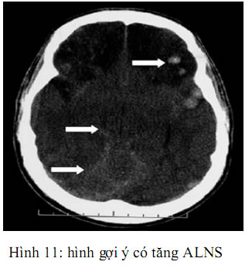
+ Có khối chóan chỗ đáng kể
trên lều, đẩy lệch đường giữa, hoặc ở hố sau...
+ Các rãnh vỏ não bị xóa, các bể dịch não tủy bị đè sập, đường giữa lệch khi có phù não hoặc khối chóan chỗ
+ Não thất giãn khi đường đi của dịch não tủy bị tắc.
- Chuyển khoa khi có chỉ định:
+ Bệnh nhân quá nặng, cần nhanh chóng chuyển đến khoa Hồi Sức Tích Cực khi:
♦ Có dấu hiệu đe dọa tụt não (thóat vị não) (bảng bên trên)
♦ Hôn mê sâu (GCS < 8)
♦ Có rối loạn huyết động không đáp ứng truyền dịch.
♦ Có giảm oxy hóa máu nghiêm trọng (SpO2<90%)
+ Bệnh nhân có chỉ định mổ, cần khẩn trương tiến hành công tác chuẩn bị mổ (cạo đầu, thủ tục giấy báo mổ, hồi sức trước mổ cho các Bệnh nhân nặng) và chuyển phòng mổ càng sớm càng tốt.
+ Bệnh nhân CTSN nhẹ và vừa, cần theo dõi thêm tại khoa cấp cứu ít nhất 4 - 6 giờ, đánh giá sự tiến triển của các triệu chứng trước khi quyết định:
♦ Cho về nếu là CTSN nhẹ (chú ý tư vấn cho gia đình và Bệnh nhân, phát giấy ghi rõ lời dặn dò những điều cần chú ý khi ra viện, kê đơn thuốc giảm đau không ảnh hưởng đến trạng thái ý thức).
♦ Chuyển khoa Ngoại thần kinh những Bệnh nhân CTSN mức độ vừa để tiếp tục theo dõi, chăm sóc và điều trị.
4. ĐIỀU TRỊ TẠI KHOA HỒI SỨC TÍCH CỰC
Điều trị Bệnh nhân CTSN nặng chủ yếu là chăm sóc với mục đích hỗ trợ Bệnh nhân, cho phép khôi phục tối đa tổn thương nguyên phát và nhằm đảo ngược hay ngăn ngừa tổn thương thứ phát.
4.1. Ngày Đầu Tiên
Trong 24 giờ đầu tiên tại khoa Hồi sức tích cực, quan trọng hơn cả là tiến hành các biện pháp, phòng ngừa và điều trị tăng ALNS:
Đặt Bệnh nhân ở tư thế dẫn lưu
- Mục tiêu: tạo thuận lợi cho lưu thông từ hệ tĩnh mạch não về hệ tuần hoàn.
- Biện pháp:
+ Tư thế Fowler (đầu cao 300) nếu không có rối loạn huyết động,
+ Giữ cổ ở vị trí trung gian (trục đầu - cổ thẳng).
+ Tránh đè ép vào tĩnh mạch cảnh (dây cố định NKQ, tư thế đầu thẳng trục...).
An thần giảm đau và giãn cơ
- Mục tiêu: yên tĩnh (không còn một cử động chủ động nào), thở theo máy mà không làm tụt HA, tránh nguy cơ tăng ALNS (vật vã, chống ống NKQ, chống máy thở...).
- Biện pháp:
+ Dùng ngay lúc đặt NKQ - thở máy.
+ Duy trì yên tĩnh, thở theo máy cho đến khi ổn định.
+ Chú ý tăng liều an thần giảm đau và sử dụng giãn cơ khi:
♦ Chăm sóc đường thở (hút đờm gây kích thích),
♦ Thay đổi tư thế (thay vải trải giường),
♦ Vận chuyển (chụp CT),
+ Có thể kết hợp lidocain 2% 2 - 4 ml nhỏ giọt qua NKQ hoặc tiêm TM.
Tăng thông khí vừa phải, giữ Oxy hóa máu tối ưu.
- Mục tiêu: làm giảm nhẹ PaCO2 (PCO2 = 30 - 35 mmHg) trong 24 giờ đầu và những ngày sau đó khoảng 35-40 mmHg. Đảm bảo PaO2 = 60 -90 mmHg (SpO2>90%) và SjO2= 55 - 71 %.
- Biện pháp: thở máy kiểm soát.
+ Mode thở:
♦ Volume Assit/Control (VT: 10 - 15ml/kg; f: 10 - 16l/p duy trì PaCO2 = 30 - 35mmHg) lúc bắt đầu thở máy.
♦ Khi Bệnh nhân bắt đầu thở lại hiệu quả có thể chọn mode PSV.
+ Không dùng PEEP > 5cmH2O nếu không có PaO2/FiO2 < 200.
+ Khi phù phổi TK, tăng PEEP 2 - 3 cmH2O/lần/30 phút, phối hợp với FiO2 = 100 % và tìm cách giải quyết nguyên nhân tăng ALNS sớm.
- Tránh PaCO2 < 25 mmHg hoặc < 30 mmHg nhưng kéo dài
Kiểm soát huyết áp động mạch
- Mục tiêu: đảm bảo cho áp lực tưới máu não > 70 mmHg và < 130 mmHg.
- Biện pháp:
+ Nếu có tụt HA (HA tâm thu < 90 mmHg)
♦ Dùng thuốc vận mạch sớm: Dopamin, Noradrenalin.
♦ Bù thể tích dịch lưu hành bằng các loại dịch tinh thể và keo.
+ Nếu có tăng HA:
♦ HATT >180mmHg hoặc HATTr > 105mmHg: nên hạ HA đường TM như Nitroprusside, Labetalol, Esmolol, Enalapril hoặc Furosemid, Nicardipin tùy theo tổn thương cơ quan đích, tốc độ tiến triển, tiền sử THA và dùng thuốc trước đó. Không giảm HA quá 25% trong vòng 24 giờ.
♦ HATT < 180 mmHg hoặc HATTr < 105 mmHg , cần trì hoãn điều trị THA ít nhất trong 24 - 72 giờ sau và việc s ử dụng các thuốc hạ HA uống tùy thuộc vào bệnh nền có sẵn cùng với các chống chỉ định của thuốc.
Sử dụng lợi tiểu thẩm thấu Mannitol
- Mục tiêu:
+ Gây lợi tiểu thẩm thấu, kéo nước ra khỏi mô não qua đó ↓ ALNS (tác dụng sau 45 phút, kéo dài từ 4 - 6giờ),
+ Tăng thể tích lưu hành, giảm độ nhớt của máu (tác dụng tức thì). Có thể kết hợp với thuốc lợi tiểu quai (lasic) làm tăng hiệu quả.
- Cách dùng và chú ý khi dùng:
+ Mannitol 20% liều 1 - 1,5 g/kg bolus TM, chia làm 4 lần /ngày.
+ Có thể dùng khi nghi ngờ có ↑ ALNS quan trọng (dấu hiệu LS của thóat vị não, hôn mê tiến triển nhanh không giải thích được)
+ Không dùng kéo dài quá 03 ngày, không sử dụng khi Hct <30% và cần tránh giảm thể tích dịch lưu hành bằng truyền dịch thay thế.
+ Áp lực TTHT đo được (osmolarity) nên giữ < 320 mOsmol/kg.
Dùng thuốc chống co giật
- Mục tiêu: ngăn ngừa co giật sau CTSN vì có thể thúc đẩy hay làm nặng thêm những tổn thương não thứ phát do làm tăng ALNS, tăng chuyển hóa của não, kích hoạt sự phóng thích quá mức các chất dẫn truyền thần kinh và gây thêm những tổn thương.
- Thuốc:
+ Thường dùng phenytoin trong tuần đầu sau chấn thương. Khuyến cáo sử dụng một liều TM bolus càng sớm càng tốt sau khi bị CTSN, khởi đầu từ 15-18 mg/kg đường tĩnh mạch sau đó 5mg/kg/ngày.
+ Không cần thiết tiếp tục duy trì sau 7 ngày khi không có biểu hiện co giật. Nếu co giật tái phát hay kéo dài thì nên bắt đầu với liệu trình chống co giật tiêu chuẩn hay sử dụng lại thuốc chống co giật trước kia cho Bệnh nhân có tiền sử động kinh.
Cân nhắc một số biện pháp khác
- Barbiturat:
+ Mục tiêu: giảm tối đa mức độ tiêu thụ oxy của não (CMRO2), qua đó làm giảm lưu lượng máu não (CBF).
+ Chỉ định: khi đã dùng các biện pháp khác mà chưa kiểm soát được ALNS (chọn lựa thứ hai) và huyết động ổn.
+ Cách dùng: Pentobarbital
♦ Khởi mê: 5 - 7 mg/kg TM trong 5 phút.
♦ Duy trì: 1 - 2 mg/kg/ gi ờ truy ền TM.
♦ Chú ý: có thể dẫn đến tụt giảm HA và cung lượng tim
- Corticosteroids:
+ Có thể có hiệu quả trong một số trường hợp tăng ALNS liên quan đến U não nguyên phát hay di căn, áp xe não, chấn thương đầu.
+ Liều lượng: Dexamethasone 4-6 mg mỗi 6 giờ tiêm tĩnh mạch.
- Dung dịch muối ưu trương 1,25 - 3 %:
+ Được cân nhắc khi không thể dùng Mannitol (suy thận do Mannitol).
+ Có thể có hiệu quả trên nhóm tăng ALNS có giảm Natri máu, giảm thể tích lưu hành.
- Hạ thân nhiệt:
+ Nên sử dụng khi có sốt và cần thiết kết hợp các biện pháp vật lý và hóa dược nhằm giảm tốc độ chuyển hóa não và nhu cầu tiêu thụ oxy não.
+ Hạ thân nhiệt quá mức (<35⁰C) chưa có bằng chứng rõ ràng về tác dụng nhưng có thể có nhiều biến chứng nên không được khuyến cáo.
- Dẫn lưu dịch não tủy:
+ Qua hệ thống đặt catheter não thất bên để đo ALNS có thể dẫn lưu dịch não tủy nếu ALNS vượt quá giới hạn 20 - 25 mmHg.
+ Chỉ dùng biện pháp này khi không thể kiểm soát ALNS bằng các biện pháp khác hoặc đang có sẵn hệ thống đo ALNS qua não thất.
4.2. Những Ngày Tiếp Theo
Cần có kế hoạch cụ thể cho công tác chăm sóc điều dưỡng Bệnh nhân CTSN.
Một Bệnh nhân CTSN cần thiết sự chăm sóc điều dưỡng hết sức tỷ mỉ nhằm tránh hay giảm thiểu biến chứng và nhằm gia tăng tối đa khả năng hồi phục chức năng.
- Nuôi dưỡng thỏa đáng: qua TM sau 24 giờ, qua ống thông dạ dày sau 72 giờ, cung cấp đủ nhu cầu năng lượng sau 1 tuần. Tránh tăng hay giảm đường máu.
- Chăm sóc hô hấp tích cực.
+ Tăng oxy hóa máu trước và sau khi hút đờm qua ống NKQ.
+ Thao tác hút nhanh gọn (dưới 15 giây).
+ Hạn chế tối đa hút đờm nếu không có chỉ định rõ ràng (ùn tắc, giảm oxy hóa máu...).
+ Tránh kích thích đường thở bằng cách cố định ống NKQ đúng cách.
- Theo dõi và điều trị biến chứng nhiễm trùng, đặc biệt là nhiễm trùng bệnh viện:
+ Vệ sinh răng miệng.
+ Hô hấp: hút đờm không chạm, rửa tay mang găng thủ thuật + Tiết niệu: rút thông tiểu sớm.
- Dự phòng xuất huyết tiêu hóa: nuôi ăn qua thông dạ dày sớm.
- Tích cực phòng thuyên tắc tĩnh mạch sâu: dùng thuốc chống đông khi có chỉ định.
- Theo dõi và điều chỉnh nước điện giải.
- Chăm sóc da tỉ mỉ: thay đổi tư thế, vật lý trị liệu sớm.
5. CHĂM SÓC VÀ ĐIỀU TRỊ TẠI CÁC KHOA KHÁC
5.1. Chăm Sóc Hậu Phẫu
- Theo dõi: phát hiện sớm biến chứng
+ Lượng máu mất, Hct, lượng nước tiểu mỗi giờ, khí máu, điện giải + Dấu sinh tồn ít nhất 15p/lần:
♦ M, T⁰, HA.
♦ Nhịp thở, kiểu thở, lưu thông đường thở.
♦ Mức độ ý thức
+ Điện tâm đồ monitoring, Pulse oximetry
- Chăm sóc:
+ Hỗ trợ chống đau,
+ Bổ xung oxy,
+ Vết mổ.
- Tiêu chuẩn rời hậu phẫu
+ Tổng trạng:
♦ Khá tỉnh, định hướng đơn giản, GCS > 9
♦ Sức cơ hồi phục: nhấc đầu khỏi giường
♦ Không có biến chứng của gây mê hay phẫu thuật + Hô hấp: SpO2 > 92%, R = 12 - 30 l/p
♦ Đã rút NKQ, không có nghẽn hẹp đường thở
♦ Phản xạ ho - nuốt phục hồi.
+ Tuần hoàn:
♦ M, HA, ECG ổn định,
♦ Đủ dịch, Hct > 30%, tiểu >30 ml/h + Đau đã kiểm soát
5.2. Chăm Sóc Tại Khoa Ngoại Thần Kinh
+ Tiếp tục theo dõi: phát hiện kịp thời biến chứng + Thần kinh: mức tỉnh táo (GCS), dấu thần kinh định vị
+ Hô hấp: lưu thông đường thở, SPO2 mỗi 8h + Tuần hoàn: M, HA mỗi 4 - 6 h/l, tiểu 24h.
- Chăm sóc:
+ Vết mổ: thay băng, ống dẫn lưu, cắt chỉ theo y lệnh.
+ Nuôi ăn: thỏa đáng theo nhu cầu và khả năng.
+ Vật lý trị liệu, hỗ trợ hồi phục
+ Chú ý giảm đau thỏa đáng nhưng không ảnh hưởng đến việc theo dõi ý thức.
Tóm Lại:
- Cấp cứu, theo dõi bệnh nhân chấn thương sọ não chủ yếu bao gồm các biện pháp ngăn ngừa các tổn thương thứ phát, trong đó quan trọng nhất là tăng ALNS:
+ Hô hấp: tránh giảm oxy, tăng CO2
+ Tuần hoàn: tránh tụt HA
+ Thần kinh: ý thức, đồng tử, dấu TK khu trú
- Chăm sóc với mục đích hỗ trợ Bệnh nhân, cho phép khôi phục tối đa tổn thương nguyên phát và dự phòng các biến chứng. Thực hiện tốt những hướng dẫn mà bài viết đã đề cập giúp bệnh nhân mau chóng bình phục.

